**МИНОБРНАУКИ РОССИИ**

**Санкт-Петербургский государственный**

**электротехнический университет**

**«ЛЭТИ» им. В.И. Ульянова (Ленина)**

**Кафедра математического обеспечения и применения ЭВМ**

отчет

**по практическому заданию №2**

**по дисциплине «Вычислительная математика»**

Тема: **РЕШЕНИЕ НЕЛИНЕЙНЫХ УРАВНЕНИЙ**

**МЕТОДОМ БИСЕКЦИИ**

|  |  |  |
| --- | --- | --- |
| Студент гр. 6304 |  | Виноградов К.А. |
| Преподаватель |  | Лисс А.Р. |

Санкт-Петербург

2017

невысока. Для достижения точности ε необходимо совершить N≈log2(b-a)/ε итераций. Это означает, что для получения каждых трех верных десятичных знаков необходимо совершить около 10 итераций.

**Постановка задачи.**

Используя функции BISECT и Round найти корень нелинейного уравнения f(x)=ln(x)-1/(1+x2) методом бисекции с заданной точностью Eps, исследовать зависимость числа итераций от точности Eps при изменении Eps от 0.1 до 0.000001, исследовать обусловленность метода (чувствительность к ошибкам в исходных данных).

**Выполнение работы.**

1. Графически найдем отрезки [Left, Right], на которых функция f(x) удовлетворяет условиям теоремы Коши. График представлен на рис. 1.

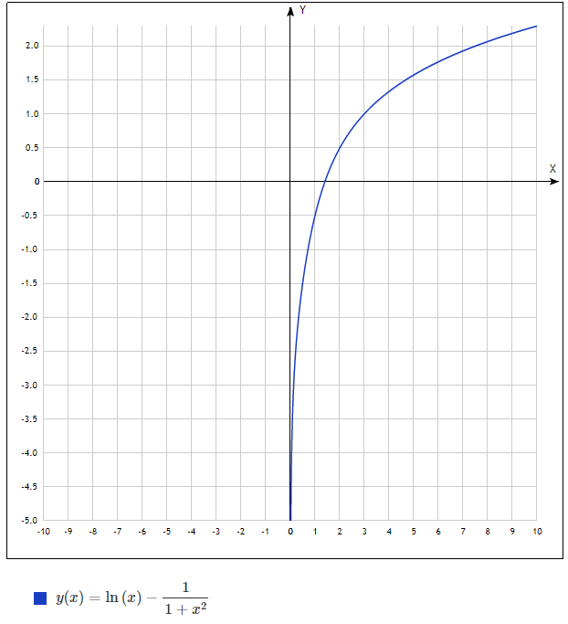

Рисунок 1 – График уравнения

Нужный отрезок ­­– [1.0; 2.0].

1. Составим подпрограмму вычисления функции f(x)=ln(x)-1/(1+x2). Код подпрограммы находится в приложении А.
2. Составим головную программу содержащую обращение к функциям f(x), BISECT, Round и индикации результатов. Реализовано считывание данных из файла data.txt и вывод результатов вычислений в файл result.txt. Код программы находится в приложении А.
3. Проведем вычисления по программе, варьируя значения параметра  
   Eps (точность вычисления корня, результаты в табл. 1) и Delta (точность задания исходных данных, результаты в табл. 2). Построим график зависимости количества итераций k от точности вычисления Eps, результаты приведены на рис. 2.

Таблица 1 – Вычисления при постоянном Delta и переменном Eps

|  |  |  |  |
| --- | --- | --- | --- |
| Eps | Delta | x | k |
| 0.1 | 0.000001 | 1.375 | 3 |
| 0.01 | 0.000001 | 1.39062 | 6 |
| 0.001 | 0.000001 | 1.40039 | 9 |
| 0.0001 | 0.000001 | 1.40125 | 13 |
| 0.00001 | 0.000001 | 1.40132 | 15 |
| 0.000001 | 0.000001 | 1.40132 | 15 |

Таблица 2 – Вычисления при постоянном Eps и переменном Delta

|  |  |  |  |
| --- | --- | --- | --- |
| Eps | Delta | x | k |
| 0.001 | 0.1 | 1.375 | 2 |
| 0.001 | 0.01 | 1.39844 | 6 |
| 0.001 | 0.001 | 1.40039 | 9 |
| 0.001 | 0.0001 | 1.40039 | 9 |
| 0.001 | 0.00001 | 1.40039 | 9 |
| 0.001 | 0.000001 | 1.40039 | 9 |

Рисунок 2 – Зависимость k от Eps

1. Исследуем чувствительность метода к ошибкам в исходных данных. Ошибки в исходных данных смоделируем с использованием функции Round, округляющей значения функции с заданной точностью Delta. Данные представлены на рис. 3.

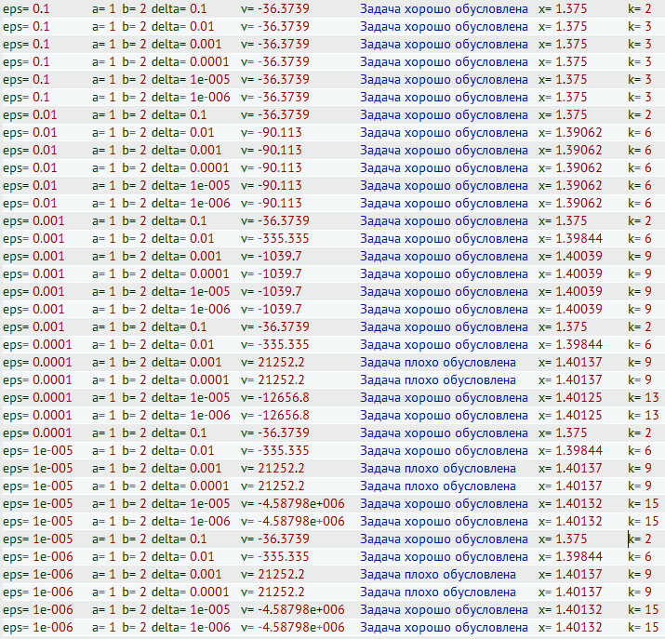

Рисунок 3 – Содержимое файла вывода result.txt

**Выводы.**

В ходе выполненной работы было установлено, что количество итераций метода бисекции зависит от требуемой точности результата и погрешности входных данных. Чем больше требуемая точность, тем больше будет выполнено итераций. В случаях, когда требуемая точность меньше, чем погрешность входных данных, увеличивать точность нет прямой необходимости, поскольку при этом возрастает количество итераций. Однако, количество итераций не зависит от погрешности входных данных, если она меньше, чем требуемая точность.